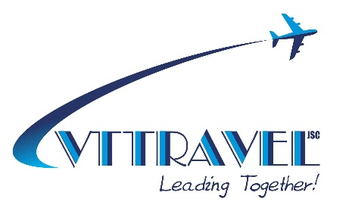 | CÔNG TY CỔ PHẦN THƯƠNG MẠI VÀ LỮ HÀNH QUỐC TẾ VIỆT NAM  Văn phòng: Số 17/169 Thái Hà, Ba Đình, Hà Nội  Tel: 0989062125 Fax: 84. 4. 351 47902  Email: tangpv@gmail.com // info@vttravel.com.vn  Website : www.vttravel.com.vn  Hotline : 0989.062.125

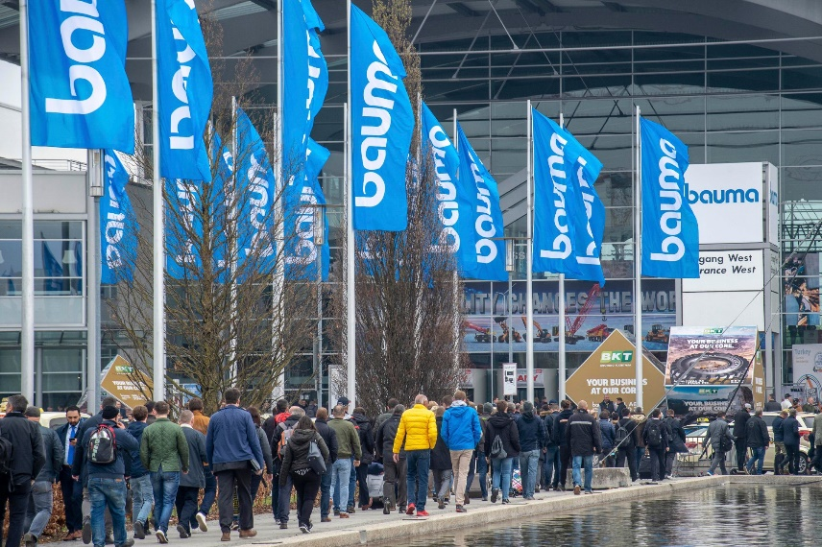

THÔNG TIN TRIỂN LÃM : BAUMA 2022 - Construction and mining machinery trade fair

Thời gian diễn ra hội chợ : Từ ngày 24 - 30/10/2022
Tại thành phố Munich – CHLB Đức
Trang website chính thức : https://bauma.de/en/
------------------------------------------------------------------------------
Lịch trình tham dự: Tp HCM - FRANKFURT - MUNICH - Tp HCM
6 Ngày – 5 đêm từ ngày 25/10 đến 30/10/2022
Ngày 1 (25/10/2022): HCM – FRANKFURT
20h30 Đón quý khách tại nhà ga Quốc tế sân bay TSN, đoàn làm thủ tục checkin, 23h00 Quý khách đáp chuyến bay VN31 đi Frankfurt. Đoàn nghỉ ngơi trên máy bay.
Ngày 2 (26/10/2022) : FRANKFURT – MUNICH - THAM DỰ HỘI CHỢ BAUMA 2022
07h00 Sáng 26/10 đoàn tới Frankfurt, làm thủ tục nhập cảnh, HDV đón đoàn khởi hành đi Munich, Đoàn dùng bữa trưa tại nhà hàng, tới Munich đoàn nhận phòng khách sạn nghỉ ngơi.
Chiều hướng dẫn viên đưa đoàn tham dự Hội chợ Bauma. Quý khách tự do gặp gỡ trao đổi với đối tác trong hội chợ.
Tối hướng dẫn viên đón quý khách đi dùng bữa tối tại nhà hàng, sau đó đưa về khách sạn nghỉ ngơi, quý khách tự do tham quan thành phố Munich về đêm.
Ngày 3 (27/10/2022) : MUNICH - HỘI CHỢ BAUMA 2022
Sau bữa sáng tại khách sạn, xe và hướng dẫn viên đưa quý khách tiếp tục tham dự Hội chợ Bauma cả ngày. Quý khách dùng bữa trưa tự túc trong hội chợ.
Chiều hướng dẫn viên đón quý khách đi ăn tối kết hợp tham quan Munich, sau đó đưa quý khách về khách sạn nghỉ ngơi.
Ngày 4 (28/10/2022): MUNICH - FRANKFURT
Sau bữa sáng tại khách sạn, quý khách là thủ tục trả phòng, xe và hướng dẫn đưa quý khách khởi hành về Frankfurt. Đoàn dùng bữa trưa trên đường.
Tới Frankfurt đoàn nhận phòng khách sạn, chiều tự do tham quan và mua sắm tại các siêu thị ở Frankfurt.
Sau bữa tối tại nhà hàng, quý khách tự do tham quan Frankfurt về đêm. Đoàn nghỉ đêm tại khách sạn.
Ngày 5 (29/10/2022) : FRANKFURT - HCM
Sau bữa sáng quý khách là thủ tục trả phòng khách sạn, tự do tham quan và mua sắm, đến giờ xe và hướng dẫn đón đoàn khởi hành ra sân bay đáp chuyến bay VN30 lúc 14h35 về HCM (Quý khách tự do dùng bữa trưa tại sân bay).
Quý khách nghỉ ngơi trên máy bay.
Ngày 6 (30/10/2022) : HCM – Kết thúc chương trình.
07h55 Đoàn về tới sân bay TSN, quý khách làm thủ tục nhập cảnh, nhận hành lý, chia tay quý khách. Kết thúc hành trình. Hẹn quý khách vào chương trình sau.
CHI PHÍ CHƯƠNG TRÌNH: ………. VND/ Cán bộ
* Giá chương trình bao gồm:
- Vé máy bay, thuế hàng không quốc tế từ TP Hồ Chí Minh - Frankfurt - TP Hồ Chí Minh (bay Vietnam Airlines).
- Khách sạn tiêu chuẩn 2- 3* tại Munich và 4* tại Frankfurt (2-3 người /phòng, có ăn sáng)
- Xe oto đưa đón theo chương trình.
- Hướng dẫn tiếng Việt theo đoàn tại Đức.
- Bảo hiểm du lịch mức từ tối đa 50.000 USD/vụ.
- Visa nhập cảnh Đức (Visa Schengen)

* Giá chương trình không bao gồm:
- Các bữa ăn chính trong ngày.
- Phí vào tham quan Hội chợ
- Phiên dịch trong Hội chợ, nếu Quý khách muốn thuê giá trung bình 180 - 200euro/phiên dịch/ngày làm việc 8 tiếng
- Vé tham quan thắng cảnh (nếu có).
- Chi phí cá nhân và các chi phí khác phát sinh ngoài chương trình, ngủ phòng đơn (EUR 600/ phòng/người), hộ chiếu, tiền đi lại ngoài giờ ....
- Tiền TIP cho HDV và lái xe (mức thông lệ tối thiểu là 7 EUR/ngày/người), Tip cho người khuân vác đồ tại sân bay, khách sạn, và các điểm công cộng khác
- Các chi phí phát sinh ngoài chương trình
- Hành lý quá cước theo quy định.
- Hoá đơn tài chính.

* Lưu ý:
- Cần liên hệ sớm để được tư vấn chi tiết về hồ sơ xin visa Shengen.
- Hãng hàng không có thể thay đổi để phù hợp và thuận tiện nhất với lịch trình tham dự hội chợ

